SIGESPAD — Sistema de Gestión de
Productos, Ventas y Administración

Planes de Pruebas Funcionales

Módulo Usuarios

Versión: 1.0
Fecha: 12/10/2026

HOJA DE CONTROL

Organismo | Universidad Antonio Nariño
Proyecto | SIGESPAD
Entregable | Planes de Pruebas Funcionales – Módulo Usuarios
Autor | Karol Juliana Zapata Guevara
Versión/Edición | 1.0 | Fecha Versión | 12/10/2026
Aprobado por | Karol Juliana Zapata Guevara | Fecha Aprobación | 19/10/2026
 |  | Nº Total de Páginas | 12

REGISTRO DE CAMBIOS

Versión doc | Causa del Cambio | Responsable del Cambio | Fecha del Cambio
1.0 | Elaboración inicial del plan de pruebas funcionales del módulo Usuarios. | Karol Juliana Zapata Guevara | 12/10/2026

CONTROL DE DISTRIBUCIÓN

Nombre y Apellidos
Karol Juliana Zapata Guevara

Índice
1 INTRODUCCIÓN 4
1.1 Objeto 4
1.2 Alcance 4
2 TRAZABILIDAD DE CASOS DE PRUEBAS – REQUISITOS 5
3 DEFINICIÓN DE LOS CASOS DE PRUEBAS 6
4 ANEXOS 9

INTRODUCCIÓN

Objeto
El presente documento tiene como objetivo definir los casos de prueba funcionales del módulo Usuarios del Sistema de Gestión de Productos, Ventas y Administración (SIGESPAD), con el propósito de verificar que las funcionalidades implementadas respondan a los requerimientos funcionales establecidos para el sistema. Para ello, se describen los escenarios de prueba, los prerrequisitos, los pasos de ejecución y los resultados esperados, junto con la matriz de trazabilidad entre los casos de prueba y los requerimientos asociados. Asimismo, se establece la estrategia para ejecutar, registrar y evaluar los resultados de las pruebas, permitiendo identificar posibles inconsistencias y documentar el estado de cumplimiento de las funcionalidades evaluadas.

Alcance
El alcance de este documento comprende la planificación y especificación de las pruebas funcionales correspondientes al módulo Usuarios de SIGESPAD. Se evaluarán las funcionalidades relacionadas con la gestión de usuarios y los mecanismos de acceso y administración de cuentas que estén contemplados en los requerimientos aprobados del proyecto. La cobertura incluirá la verificación de escenarios válidos, inválidos y de control de acceso, según corresponda a cada requerimiento. Los resultados obtenidos se registrarán durante la ejecución de las pruebas, diferenciando las funcionalidades verificadas de aquellas que se encuentren pendientes de implementación o validación. Este documento está dirigido a la autora del proyecto y a las personas responsables de revisar, validar y evaluar el funcionamiento del sistema.

TRAZABILIDAD DE CASOS DE PRUEBAS – REQUISITOS
En esta sección se establece la relación entre los casos de prueba funcionales del módulo Usuarios y los requerimientos funcionales definidos para SIGESPAD. La matriz permite identificar los requerimientos que serán verificados mediante cada caso de prueba, facilitando el seguimiento de la cobertura funcional del módulo. La correspondencia entre casos de prueba y requerimientos se representará mediante una marca (X) en las intersecciones correspondientes. La matriz definitiva se completará una vez establecidos y revisados todos los casos de prueba del módulo.

 | CP-1 | CP-2 | CP-3 | CP-4 | CP-5 | CP-6
RF-01. Iniciar sesión | X
RF-02. Cerrar sesión |  | X
RF-03. Registrar usuarios |  |  |  | X |  | X
RF-04. Consultar usuarios |  |  |  |  |  | X
RF-05. Actualizar información de usuarios |  |  |  |  |  | X
RF-06. Activar o desactivar usuarios |  |  | X |  |  | X
RF-07. Asignar roles a usuarios |  |  |  |  |  | X
RF-08. Validar credenciales de acceso | X |  | X |  | X
RF-09. Controlar acceso según el rol | X |  | X
RF-10. Restringir funcionalidades según permisos | X
RF-79. Registrar cuenta de cliente |  |  |  | X
RF-80. Verificar correo electrónico |  |  |  | X
RF-81. Restablecer contraseña |  |  |  |  | X

DEFINICIÓN DE LOS CASOS DE PRUEBAS
En este apartado se describen los casos de prueba funcionales definidos para el módulo Usuarios de SIGESPAD. Cada caso especifica su identificación, objetivo, condiciones previas, pasos de ejecución y resultados esperados, de acuerdo con los requerimientos funcionales y los casos de uso documentados para el sistema. Las pruebas contemplan escenarios exitosos y no exitosos, con el fin de verificar el comportamiento del sistema ante diferentes condiciones de uso.

Inicio de sesión según el rol del usuario | Código del CP | CP-01
Inicio de sesión según el rol del usuario | ¿Prueba de despliegue? | Sí
Descripción:
Verificar que un usuario registrado y activo pueda iniciar sesión en SIGESPAD con sus credenciales correctas y que el sistema identifique su rol y muestre la interfaz correspondiente.
Prerrequisitos
- El sistema SIGESPAD debe estar disponible.
- Debe existir una cuenta registrada y activa con credenciales válidas.
- El usuario debe tener un rol asignado.
Pasos:
- Ingresar a la pantalla de inicio de sesión.
- Introducir las credenciales de un administrador e iniciar sesión.
- Verificar que se muestre la interfaz correspondiente al administrador.
- Cerrar sesión y repetir el procedimiento con una cuenta de vendedor.
- Verificar que se muestre la interfaz del vendedor.
- Cerrar sesión y repetir el procedimiento con una cuenta de cliente.
- Verificar que se muestre la interfaz del cliente.
Resultado esperado:
El sistema deberá autenticar correctamente a cada usuario y mostrar la interfaz correspondiente a su rol, respetando los permisos establecidos.
Resultado obtenido:
Se comprobó que los tres roles pueden iniciar sesión correctamente y que cada uno accede a la interfaz correspondiente según el modelo de roles implementado. La prueba se repitió en el entorno desplegado (frontend y backend en Render y base de datos en Aiven) con el mismo resultado.

Cerrar sesión según el rol del usuario | Código del CP | CP-02
Cerrar sesión según el rol del usuario | ¿Prueba de despliegue? | No
Descripción:
Verificar que el administrador, el vendedor y el cliente puedan cerrar sesión correctamente en SIGESPAD.
Prerrequisitos
- SIGESPAD debe estar disponible.
- El usuario debe haber iniciado sesión con una cuenta activa de cualquiera de los tres roles.
Pasos:
- Iniciar sesión con una cuenta de administrador.
- Seleccionar la opción de cerrar sesión.
- Verificar que el sistema finalice la sesión y redirija a la pantalla de acceso.
- Repetir el procedimiento con una cuenta de vendedor.
- Repetir el procedimiento con una cuenta de cliente.
Resultado esperado:
El sistema deberá finalizar correctamente la sesión de cada usuario y redirigirlo a la pantalla de acceso.
Resultado obtenido:
Se comprobó que el cierre de sesión funciona correctamente para los roles administrador, vendedor y cliente.

Validación de credenciales y campos obligatorios en el inicio de sesión | Código del CP | CP-03
 | ¿Prueba de despliegue? | No
Descripción:
Verificar que el sistema valide los campos obligatorios y rechace el acceso cuando las credenciales sean incorrectas o el correo no esté registrado.
Prerrequisitos
- SIGESPAD debe estar disponible.
- Acceder a la pantalla de inicio de sesión de SIGESPAD.
Pasos:
- Intentar iniciar sesión dejando los campos vacíos.
- Ingresar un correo electrónico inexistente e intentar iniciar sesión.
- Ingresar un correo registrado con una contraseña incorrecta e intentar iniciar sesión.
- Intentar iniciar sesión con una cuenta desactivada.
Resultado esperado:
El sistema deberá exigir los campos obligatorios, impedir el acceso con credenciales inválidas y bloquear el inicio de sesión de usuarios inactivos, mostrando los mensajes correspondientes.
Resultado obtenido:
Las pruebas se ejecutaron correctamente. El sistema exige los campos obligatorios, rechaza correos inexistentes y contraseñas incorrectas, y bloquea el acceso de usuarios inactivos mostrando el mensaje «El usuario está inactivo»

Registro de cuenta de cliente y validación de datos | Código del CP | CP-04
Registro de cuenta de cliente y validación de datos | ¿Prueba de despliegue? | Sí
Descripción:
Verificar el registro de clientes y la validación de los datos ingresados, incluyendo el correo electrónico y la contraseña.
Prerrequisitos
- SIGESPAD debe estar disponible.
- Acceder al formulario de registro de clientes.
Pasos:
- Registrar un cliente con datos válidos.
- Intentar registrar una cuenta con campos obligatorios vacíos.
- Intentar registrar una cuenta con un correo electrónico ya registrado.
- Verificar el correo electrónico mediante el mecanismo implementado.
Resultado esperado:
El sistema deberá registrar la cuenta con datos válidos, validar los campos obligatorios y evitar correos duplicados. También deberá permitir la verificación del correo electrónico.
Resultado obtenido:
Todas las pruebas se ejecutaron correctamente. El sistema registró la cuenta, validó los campos obligatorios, rechazó correos duplicados y permitió verificar el correo electrónico. La prueba se repitió en el entorno desplegado (frontend y backend en Render y base de datos en Aiven) con el mismo resultado.

Recuperación y actualización de contraseña | Código del CP | CP-05
Recuperación y actualización de contraseña | ¿Prueba de despliegue? | No
Descripción:
Verificar la recuperación de contraseña mediante el correo electrónico y la actualización de las credenciales.
Prerrequisitos
- SIGESPAD debe estar disponible.
- Contar con una cuenta registrada y acceder a la opción de recuperación de contraseña.
Pasos:
- Solicitar la recuperación de contraseña con un correo registrado.
- Completar el proceso mediante el mecanismo de recuperación implementado.
- Establecer una nueva contraseña e intentar iniciar sesión con ella.
- Intentar realizar el proceso con un correo no registrado o datos de recuperación inválidos.
Resultado esperado:
El sistema deberá permitir actualizar la contraseña de una cuenta válida, rechazar solicitudes inválidas y permitir el acceso con la nueva contraseña.
Resultado obtenido:
La prueba se ejecutó correctamente. El sistema muestra el mensaje «Si el correo está registrado, recibirás un código de recuperación», sin revelar si la cuenta existe. La recuperación y actualización de la contraseña funcionaron correctamente.
Gestión de usuarios y asignación de roles | Código del CP | CP-06
Gestión de usuarios y asignación de roles | ¿Prueba de despliegue? | No
Descripción:
Verificar que el administrador pueda consultar, crear, editar y desactivar usuarios, así como asignar los roles de Administrador o Vendedor.
Prerrequisitos
- SIGESPAD debe estar disponible.
- Iniciar sesión con una cuenta de administrador.
Pasos:
- Consultar los usuarios registrados.
- Crear un usuario con datos válidos.
- Editar la información de un usuario existente.
- Asignar o cambiar el rol de un usuario a Administrador o Vendedor.
- Desactivar un usuario y verificar su estado.
Resultado esperado:
El sistema deberá permitir gestionar los usuarios y asignar los roles de Administrador o Vendedor, guardando correctamente los cambios realizados.
Resultado obtenido:
Las operaciones de consulta, creación, edición, asignación de roles y desactivación de usuarios se ejecutaron correctamente.

ANEXOS
En este apartado se presentan las evidencias gráficas obtenidas durante la ejecución de las pruebas funcionales del sistema SIGESPAD. Estas evidencias permiten respaldar los resultados obtenidos y verificar el funcionamiento de las funcionalidades evaluadas.
Anexo A. Módulo de Usuarios
Este anexo presenta las evidencias de las pruebas funcionales realizadas al proceso de inicio de sesión de SIGESPAD, incluyendo la validación de credenciales, los campos obligatorios y el control de acceso según el estado y el rol del usuario.
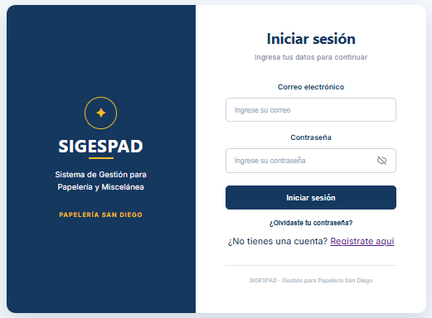
Ilustración 1. Pantalla de inicio de sesión
La figura presenta la interfaz de acceso al sistema SIGESPAD, mediante la cual los usuarios ingresan sus credenciales para autenticarse.

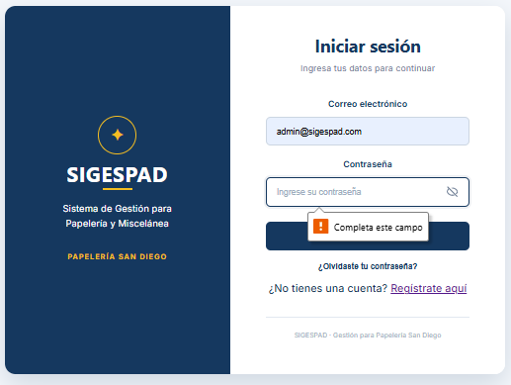
Ilustración 2. Validación de campos obligatorios
Se evidencia la validación de los campos obligatorios durante el inicio de sesión.

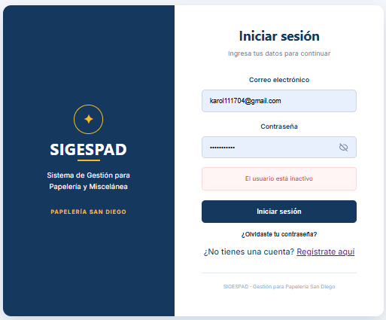
Ilustración 3. Restricción de acceso para usuarios inactivos
El sistema impide el acceso de una cuenta desactivada y presenta el mensaje correspondiente al usuario.

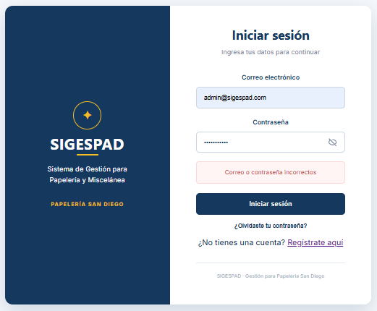
Ilustración 4. Validación de credenciales incorrectas
Se evidencia el rechazo de credenciales incorrectas durante el inicio de sesión.

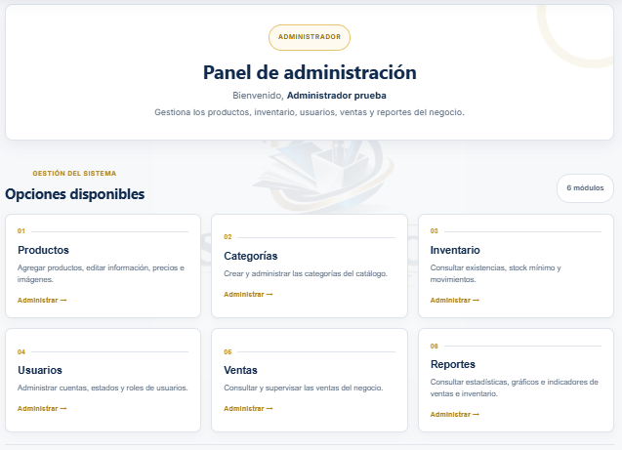
Ilustración 5. Interfaz del Administrador
La figura muestra la interfaz principal del Administrador en SIGESPAD, desde la cual puede acceder a las funcionalidades de gestión habilitadas para su rol.
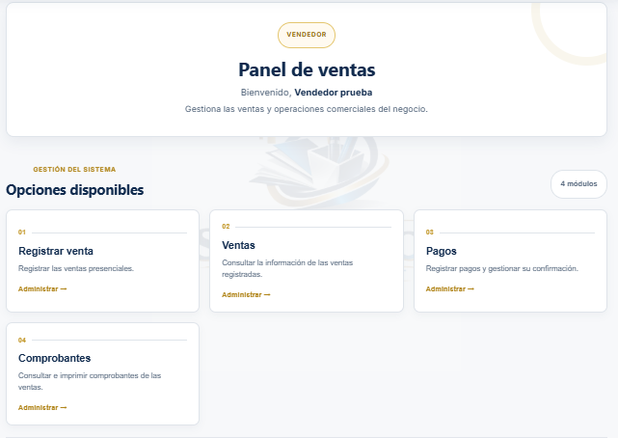
Ilustración 6. Interfaz del Vendedor
La figura presenta la interfaz del Vendedor en SIGESPAD, con acceso a las funcionalidades correspondientes a los permisos asignados a este rol.

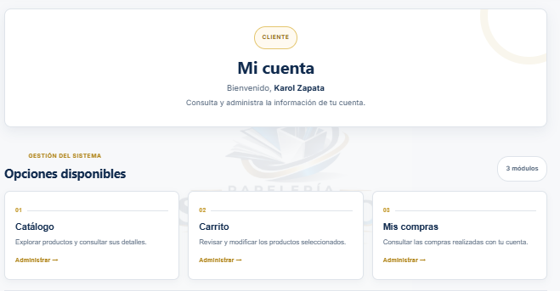
Ilustración 7. Interfaz del Cliente
La figura muestra la interfaz del Cliente en SIGESPAD, desde la cual puede acceder a las funcionalidades disponibles para su rol.

